
s+p Software und Consulting AG
LB 0303/ Stand: 11/2006

Lohnfortzahlung im Krankheitsfall (Lohnempfänger)

LB0303_Lohnfortzahlung_Lohnempfaenger.pdf

Der Arbeitnehmer hat einen Anspruch auf Entgeltfortzahlung im Krankheitsfall für die Dauer von sechs Wochen. Wenn für den beschäftigten Umlage U1 abgeführt wird, kann sich der Arbeitgeber einen Teil des fortgezahlten Entgelts von der Krankenkasse erstatten lassen. Wenn für die Entgeltfortzahlung Erstattung bei der Krankenkasse beantragt werden soll, ist der Teil des Entgelts, der als Lohnfortzahlung gewährt wird, über eine spezielle Lohnart gesondert zu erfassen. Nur dann kann für diesen Betrag der entsprechende Umlageerstattungsantrag erstellt werden.
1 | Einrichten der Lohnart für die Lohnfortzahlung
1 | Einordnung: Bruttolohn  steuer- und beitragspflichtig  Umlageerstattung: U1 (einzustellen unter Lohnarten: Besonderes)  Damit die einzelnen Tage der Lohnfortzahlung auf der Verdienstabrechnung in einer Zeile zusammengefasst werden, wählen Sie unter <Lohnart: Besonderes> bitte die Einstellung <Anzahl verdichten>. | 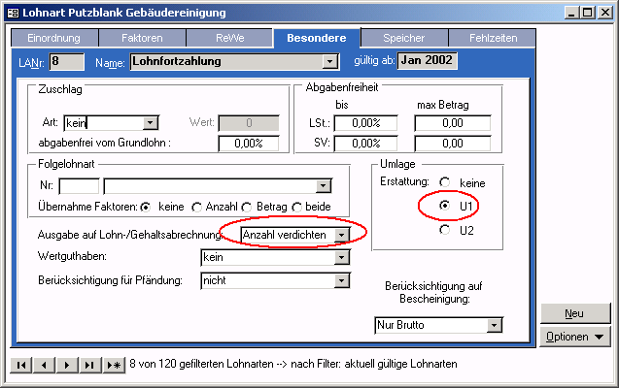
1 |  | Zu 1.) Datenstamm – Lohnarten - Besondere
2 | Einrichten der Abwesenheit Kranktage
2 | Um den Erstattungszeitraum ordnungsgemäß in den Erstattungsantrag zu drucken, richten Sie bitte die Lohnart <Kranktage> mit folgenden Einstellungen ein:  - Einordnung: Statistik  - Lohnssteuerpflicht: keine  - SV-Beitragspflicht: keine | 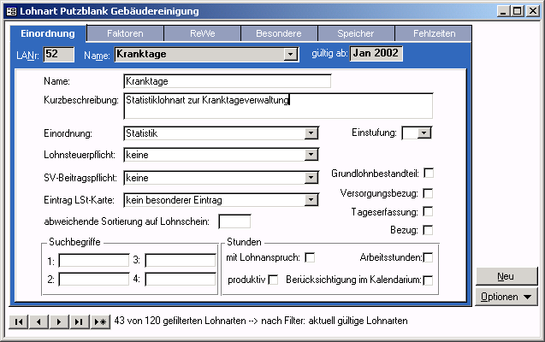
2 |  | Zu 2a.) Datenstamm – Lohnarten - Einordnung
2 | Statistikspeicher 1 - Anzahl auf: Krankheit  Statistikspeicher 2 - Anzahl auf:  Tage Lohnfortzahlung | 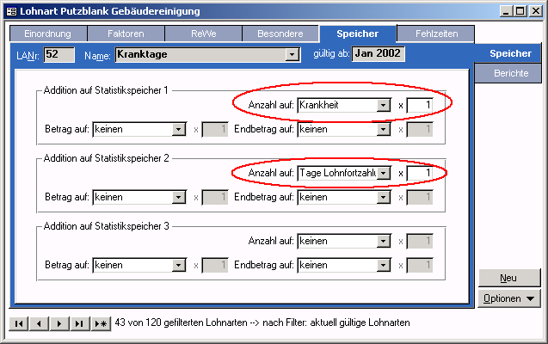
2 |  | Zu 2b.) Datenstamm – Lohnarten - Speicher
3 | Erfassung von Kranktagen, LFZ und Stundenlohn
3 | Führen Sie nun die Bruttoentgeltfindung durch. Im Formular <Bruttolohnerfassung> können Sie die Daten ergänzen. Erfassen Sie die Kranktage mit Datum: Tragen Sie in die Spalte <Dat> das Tagesdatum der Krankheit ein. Erfassen Sie den Stundenlohn mit der Anzahl der tatsächlich gearbeiteten Stunden. Erfassen Sie die Lohnfortzahlung als Differenz zwischen den tatsächlich gearbeiteten Stunden und den Regelstunden. Führen Sie die Abrechnung durch. | 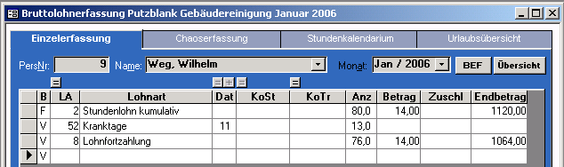
3 |  | Zu 3.) Lohnberechnung – Erfassung – Erfassung öffnen

Umlageerstattungsantrag
Nach der Nettolohnberechnung kann nun der Erstattungsantrag U1 aufgerufen werden.
Wählen Sie dazu bitte den Menüpunkt <Lohnabrechnung: Monatsauswertungen: Umlageerstattung: Lohnfortzahlung bei Krankheit (U1)>. Wenn Sie Fragen zur Umlageabführung haben, lesen Sie bitte im Dokument LB0301_Berechnung_und_Abfuehrung_von_Umlagen.pdf.

